為救自己一命，請耐心花費10分鐘細讀本文並牢記，以備不時之需：
溫室效應讓地殼及海洋溫度升高，地殼膨脹擠壓，所以地震愈來愈頻繁也愈猛烈，您住在地球上任何角落都可能難逃地震的傷害；小心不要被地震淘汰！以下是一位美國活菩薩苦心為文要救各位，請勿枉費他的一番善心！
我叫道格•庫普（Doug Copp）。是世界上最有經驗的救援小組─美國國際救援小組（ARTI）的首席救援者，也是災難部經理。
本文中以下信息能在地震中挽救生命。
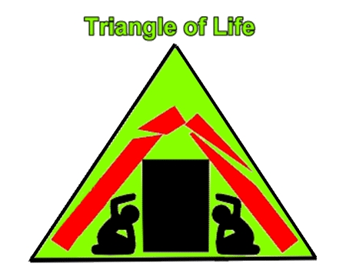

我曾經和來自60多個不同國家成立的各種救援小組一起工作過，曾在875個倒塌的建築物裡爬進爬出。在聯合國災難減輕（UNX051-UNIENET）小組中我擔任了任期兩年的專家。從1985年至今，除非同時發生了多個災禍，我幾乎參與了每一次重大的救援工作。
1996年，我們用我創立且被證明是正確的方法製作了一部電影。土耳其政府、伊斯坦布爾市、伊斯坦布爾大學及ARTI聯合製作了這部科學研究影片。
我們模擬摧毀了一座學校，和一個裡面有20個人體模型的房屋。10個人體模型用「蹲下和掩護」方法，另外10個模型使用我的「生命三角」的求生方法。
模擬地震發生後，我們通過倒塌的碎石慢慢進入建築物，並拍攝和記錄了結果。
在一個可直接觀察到及科學的條件下，這部電影拍攝了我使用的求生技術。結果顯示那些用「蹲下和掩護」方法的人存活率是零，而那些使用「生命三角」的人能夠達到100%存活率。已有上百萬人在土耳其和歐洲、美國、加拿大和拉丁美洲的電視節目看過這部片子。
我曾進入的第一個建築物是在1985年墨西哥地震中的一個學校。每個孩子都在課桌底下。每個孩子都被壓扁了。他們如能挨著課桌的走道里他們躺下，就有生還的希望。我不知道孩子們怎麼會被誤導要躲在某物體的下面。
簡單地說，當建築物倒塌落在物體或家具上的屋頂重力會撞擊到這些物體，使得靠近它們的地方留下一個空間。這個空間就是被我稱作的「生命三角」。物體越大，越堅固，它被擠壓的餘地就越小。而物體被擠壓得越小，這個空間就越大，於是利用這個空間的人免於受傷的可能性就越大。
下次，你在電視裡觀看倒塌的建築物時，數一數這些形成的「三角」。你會發現到處都有這些三角。在倒塌的建築物裡，這是最常見的形狀。幾乎到處都有。我培訓Trujillo（人口約為75萬人的地方）的消防部門，教導人們如何求生，如何照顧他們的家人，以及如何在地震中援救他人。
Trujillo消防部門的救援總負責人是Trujillo大學教授。他陪伴我同行，他說：「我叫Roberto Rosales，我是Trujillo的首席救援者。我11歲時，我被陷在一幢倒塌的建築物裡。就是發生在1972年的那場地震中，當時有7萬人死亡。我利用我哥哥摩托車旁的『生命三角』保住了生命。我的朋友們，躲在床下，桌子下的人都死了，我可以稱作是『生命三角』活生生的例子，而我那些朋友是「蹲下和掩護」的例子。」
道格觀察到地震中的自救10項要領：
◣當建築物倒下時，每個只「蹲下和掩護」的人都幾乎全被壓死了。而那些躲到物體，如桌子，或汽車下躲避的人也總是受到了重傷或死亡。
◣貓，狗和小孩子在遇到危險的時候，會自然地蜷縮起身體。地震時，你也應這麼做。這是一種安全的本能。而你在一個很小的空間裡便可做到。靠近一個物體，一個沙發，或一個大物體，結果它僅受到輕微的擠壓。
◣在地震中，木質建築物最牢固。木頭具有彈性，並且與地震的力量一起移動。如果木質建築物倒塌了，會留出很大的生存空間，而且，木質材料密度最小，重量最小。磚塊材料則會破碎成一塊塊更小的磚。磚塊會造成人員受傷，但是，被磚塊壓傷的人遠比被水泥壓傷的人數要少得多。
◣如晚上發生地震，而你正在床上，你只要簡單地滾下床。床的周圍便是一個安全的空間。
◣如地震發生，你正在看電視，不能迅速地從門或窗口逃離，那就在靠近沙發，或椅子的旁邊躺下，然後蜷縮起來。
◣大樓倒塌時，被發現很多人在門口死亡。這是怎麼回事？如你站在門框下，當門框向前或向後倒下時，你會被頭頂上的屋頂砸傷。如門框向側面倒下，你會被壓在當中，所以，不管怎麼樣，你都會受到致命傷害！
◣千萬不要走樓梯，因樓梯與建築物搖晃頻率不同，樓梯和大樓的結構物會不斷發生個別碰撞。人在樓梯上時，會被樓梯的台階割斷，會造成很恐怖的毀傷！就算樓梯沒有倒塌，也要遠離樓梯，哪怕不是因為地震而斷裂，還會因為承受過多的人群而坍塌。
◣儘量靠近建築物的外牆或離開建築物。靠近牆的外側遠比內側要好。你越靠近建築物的中心，你的逃生路徑被阻擋的可能性就越大。
◣地震時，在車內的人會被路邊墜落的物體砸傷，這正是Nimitz Freeway路上所發生的事情。San Francisco地震無辜受害者都是呆在車內。其實，他們可簡單地離開車輛，靠近車輛坐下，或躺在車邊就可以了。所有被壓垮的車輛旁邊都有一個3英呎高的空間，除非車輛是被物體垂直落下。
◣我發現，在報社或辦公室裡堆有很多報紙的地方，通常會好些，因為報紙不受壓。你在紙堆旁可找到一個比較大的空間。
以下圖示生命三角
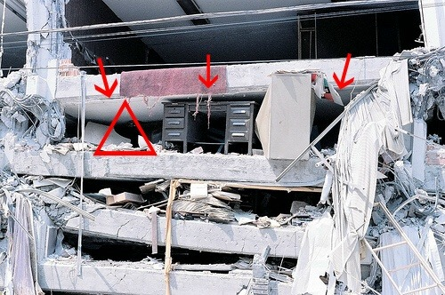

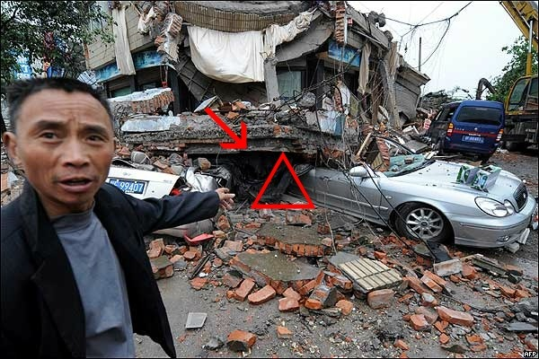

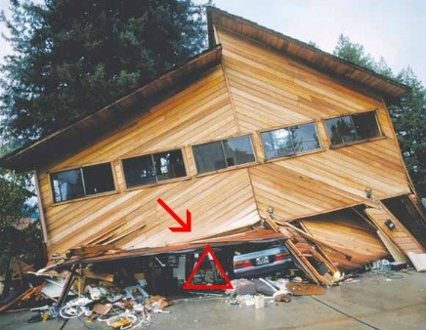

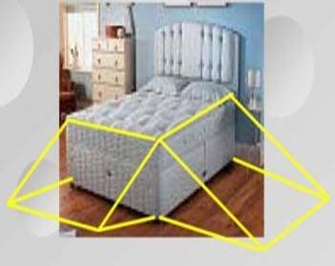

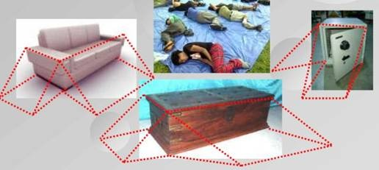

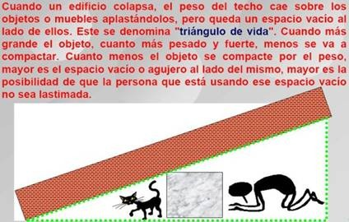

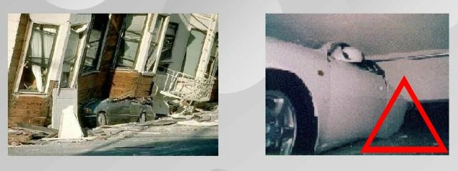

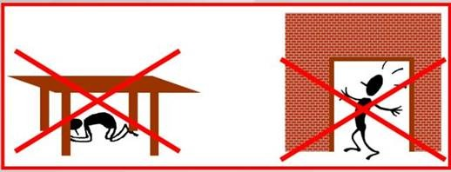

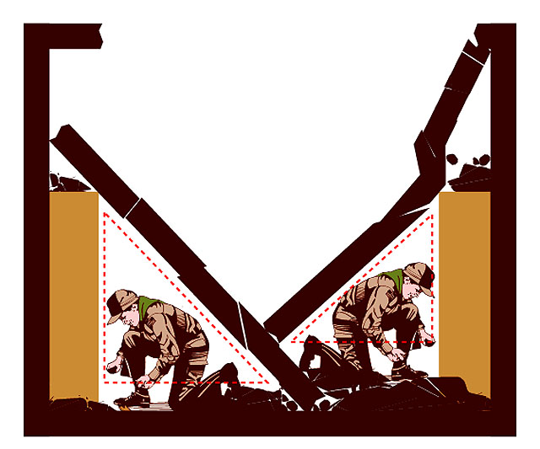

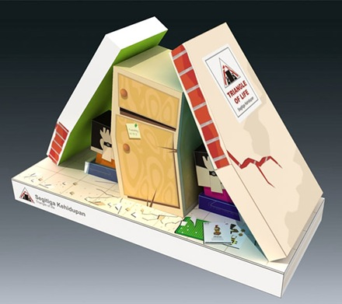

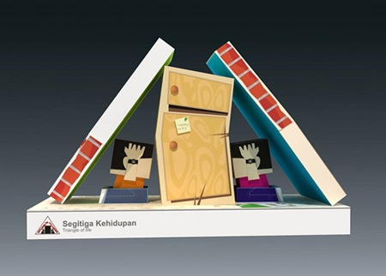

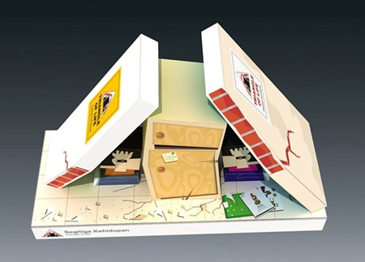

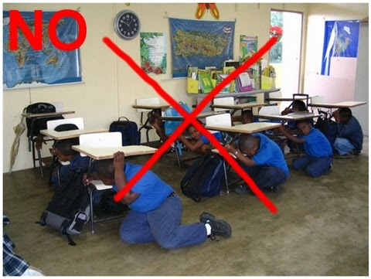

請用力的分享本篇給你關心的朋友
也許哪天會用到這些知識

